Orde van de Evangelisch-Lutherse hoofddienst 2020.

Ordinarium. (met heilig Avondmaal)

( V=Voorganger, G=Gemeente)

Mededelingen.

Praeludium (voorspel)

gemeente gaat staan

VOTUM (gelofte)

V: In de naam van de Vader en de Zoon en de heilige Geest.
G: Amen

ADIUTORIUM (bemoediging)

V: Onze hulp is in de naam van de Heer,
G: die hemel en aarde gemaakt heeft.

CONFITEOR (schuldbelijdenis)

V: Heer, vergeef ons al wat wij misdeden,
G: opdat wij weer in vrede leven.
.

V: Amen

INTROITUS (intrede)

(V: Antifoon.)

G:, Ingangspsalm (gezongen),

(V: Antifoon.)

KYRIE (Heer – roep om ontferming)

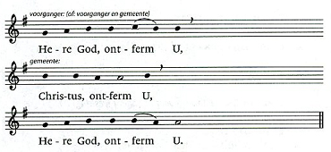
V: Laten wij de Heer om ontferming aanroepen voor de nood der wereld en zijn naam prijzen, want zijn barmhartigheid heeft geen einde.

GLORIA IN EXCELSIS (ere zij God in den hoge) (vervalt in de advents- en veertigdagentijd)
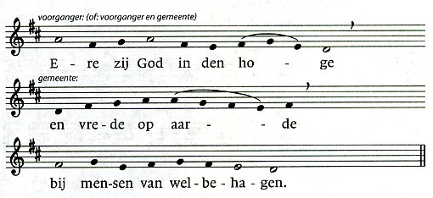

Gemeente gaat zitten.

SALUTATIO (groet)
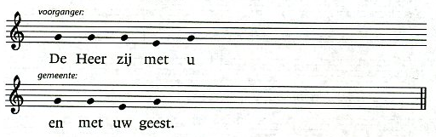

COLLECTA (zondagsgebed)

V: (gebed voor de zon- of feestdag) …. door Jezus Christus, onze Heer.
G: Amen.

OUDE TESTAMENT.

GRADUALE PSALM / LIED.

EPISTEL

ZONDAGSLIED (lied voor de zon- of feestdag)

EVANGELIE

V: (aankondiging van het Evangelie)

Gemeente gaat staan.
V: Psalmwoord (gesproken of gezongen)

Halleluja (Loof de Heer) (vervalt in de veertigdagentijd).
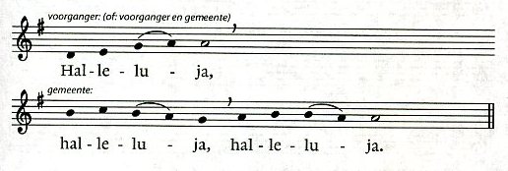

V: (lezing van het Evangelie)

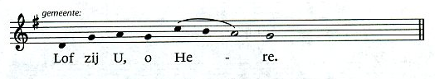
Acclamatie

CREDO (geloofsbelijdenis – gezongen of gesproken)

Gemeente gaat zitten.

VERKONDIGING

Interludium (tussenspel)

LIED

INZAMELING VAN DE GAVEN

V: (gebed over de gaven)

VOORBEDEN
(indien de voorbeden eindigen met: Laten wij de Heer bidden)
G: Heer, ontferm U.

LIED

Gemeente gaat staan.

PRAEFATIO (inleiding)
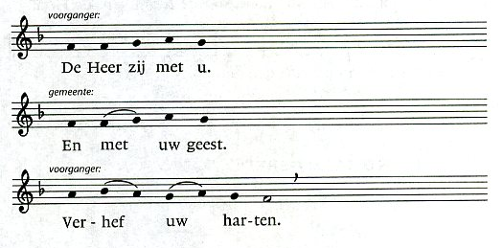
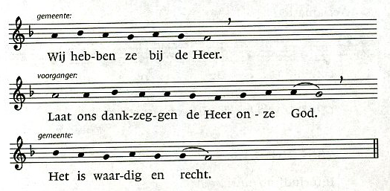

V: (lofprijzing – gezongen of gesproken)….de lof van uw heerlijkheid:

SANCTUS EN BENEDICTUS (heilig en gezegend)
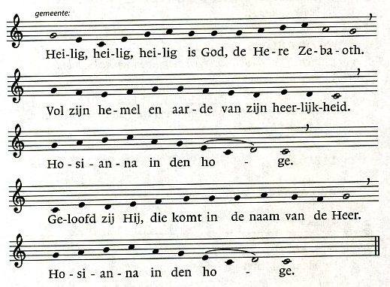

Gemeente gaat zitten.

AVONDMAALSGEBED

ONZE VADER (pater noster)

V + G:
Onze Vader, die in de hemelen zijt,
uw naam worde geheiligd,
uw rijk kome,
uw wil geschiede,
gelijk in de hemel alzo ook op aarde,
geef ons heden ons dagelijks brood,
en vergeef ons onze schulden,
gelijk ook wij vergeven onze schuldenaren,
en leid ons niet in verzoeking,
maar verlos ons van het kwade.
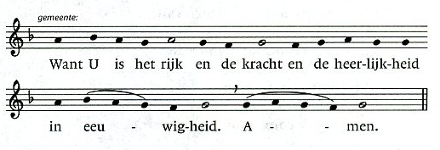

INZETTINGSWOORDEN (indien niet in het Avondmaalsgebed opgenomen)

AGNUS DEI (Lam Gods)

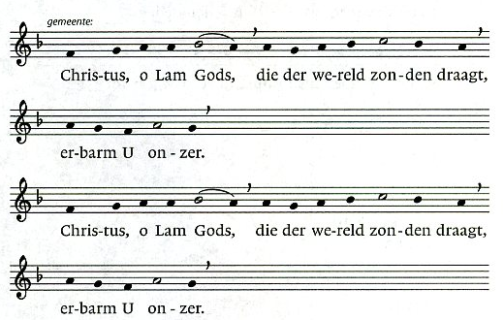
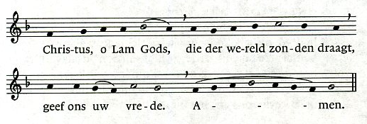
Gemeente gaat staan.

PAX DOMINI (Vrede van de Heer - vredegroet)

V: De vrede van de Heer zij met u allen.
G: Amen.
V: Geef elkaar een teken van vrede.

COMMUNIO (communie)

Musica sub communione (tafelmuziek)

Gemeente gaat zitten

POSTCOMMUNIO (na de communie) (het Halleluja vervalt in de veertigdagentijd)
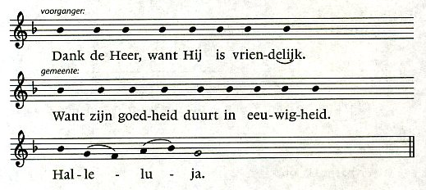

V: (dankgebed)
G: Amen.

Gemeente gaat staan.

LIED

DISMISSIO (heenzending)
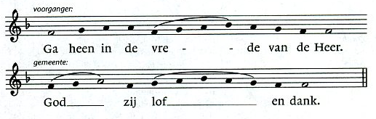

ZEGEN
V: (zegen)
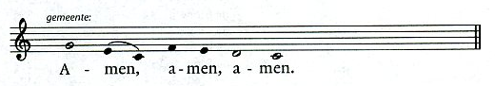

Gemeente gaat zitten.

Postludium (naspel)

